Aloe vera (L.) Burm.f.
Protologue
Fl. ind. : 83 (1768).
Famille
Asphodelaceae
Nombre de chromosomes
2n = 14
Synonymes
Aloe barbadensis Mill. (1768).
Noms vernaculaires
Aloès, aloès vulgaire, aloe vera (Fr). Aloe vera, Barbados aloe, coastal aloe, Curaçao aloe, Indian aloe, medicinal aloe, Mediterranean aloe, true aloe, West Indian aloe (En). Aloés, aloé vera, aloés de Barbados, caraguatá, erva-babosa, azebre vegetal (Po).
Origine et répartition géographique
Aloe vera n’est connu que comme plante cultivée ou naturalisée. On suppose généralement que son origine se situe en Arabie, en Somalie ou au Soudan, et un peuplement récemment découvert dans le Sultanat d’Oman pourrait bien s’avérer être la seule population sauvage dans le monde. Une origine méditerranéenne est souvent citée mais probablement erronée. A l’heure actuelle, Aloe vera est largement réparti à travers toutes les zones tropicales et subtropicales. Il est largement cultivé comme culture de rapport dans les régions sèches d’Amérique, d’Asie et d’Australie. Aloe vera était déjà employé comme médicament par les Grecs en 400 avant J.-C., et plus tard par les médecins arabes. Il est probablement présent comme plante cultivée dans tous les pays d’Afrique tropicale, bien qu’il y ait très peu de documentation sur sa présence.
Usages
Aloe vera est une plante médicinale bien connue et largement utilisée en herboristerie moderne, souvent disponible en spécialités pharmaceutiques. L’exsudat, appelé “aloès” ou “amer d’aloès”, est contenu dans les cellules péricycliques des faisceaux vasculaires de la feuille, et est utilisé soit frais soit séché. L’exsudat séché est employé comme laxatif, purgatif et vermifuge. L’exsudat de feuilles frais est également employé comme laxatif ou purgatif, et en application externe comme réfrigérant pour traiter l’acné ou les coupures. Mélangé avec d’autres ingrédients pour masquer son goût amer, on l’absorbe contre l’asthme et contre la toux. Des mélanges analogues sont employés pour guérir la dysenterie, les affections rénales et la dyspepsie. L’exsudat est employé comme additif amer pour les aliments et pour la bière.
Le gel d’aloès, mucilage extrait de la partie centrale de la feuille, a une multitude d’applications médicinales. Le gel ou les feuilles pelées s’appliquent généralement sur les affections de la peau (brûlures, blessures, écorchures, maladies de la peau, irritations), en cataplasme sur les contusions ou comme réfrigérant général. Le gel est également employé en externe pour traiter les hémorroïdes. On l’emploie aussi en lotion capillaire pour stimuler la pousse des cheveux et contre les pellicules, et comme cosmétique général pour avoir un beau teint et une peau lisse. On mange les feuilles pelées pour calmer les maux de gorge et la toux, et comme laxatif doux. En supplément alimentaire, le gel d’Aloe vera est réputé faciliter la digestion, et améliorer la circulation sanguine et lymphatique, ainsi que les fonctions rénales, hépatiques et biliaires. Certains affirment que les dérivés d’Aloe vera auraient une action bénéfique sur des cas de SIDA, d’arthrite, et autres affections chroniques et débilitantes. Toutefois, ces affirmations n’ont pas été confirmées par des études scientifiques. Il n’y a pas non plus de preuves que l’application locale de gel d’Aloe vera soit efficace pour prévenir ou réduire les réactions cutanées provoquées par les radiations sur les malades de cancer. A fortes doses, le gel a des propriétés anti-irritantes.
Pour l’Afrique tropicale, on dispose de témoignages entre autres du Nigeria, de la R.D. du Congo et de l’Ouganda sur les usages médicinaux d’Aloe vera, en particulier pour traiter les affections cutanées. L’identification des espèces, toutefois, est douteuse du fait que de nombreuses espèces d’Aloe ont des usages identiques. A Maurice, le gel d’Aloe vera est employé pour traiter les entorses, les douleurs musculaires et les callosités sur les pieds. Les feuilles et les graines sont cuites et consommées comme légume. Le gel est employé dans la fabrication commerciale de gelées, de boissons et de crèmes glacées. Une application nouvelle de la poudre de gel est l’addition de 1% au béton armé pour donner aux fers d’armature une meilleure résistance à la corrosion. Le gel d’Aloe vera employé en enrobage sur les raisins accroît considérablement leur durée de conservation, et cette méthode brevetée pourrait aussi être appliquée à d’autres fruits et légumes de grande valeur. Aloe vera est souvent cultivé comme plante ornementale dans les jardins ou en pots.
Production et commerce international
Le chiffre d’affaires total annuel de produits frais de gel d’Aloe vera dans le monde s’est élevé en 2004 à environ US$ 125 millions, et on s’attendait à une hausse de 35% au cours des cinq années suivantes. Le continent américain fournit environ 60% du gel commercialisé dans le monde, le Mexique, la République Dominicaine et le Venezuela étant les principaux producteurs. L’Asie et l’Australie produisent le reste des produits commercialisés dans le monde, la Chine et la Thaïlande étant les principaux producteurs. Au Nigeria, Aloe vera est cultivé commercialement en vue du marché local.
Propriétés
L’exsudat séché contient 15–40% de 10-C-glucosides à anthrone (dérivés de l’anthraquinone) comme l’aloïne et les hydroxyaloïnes. L’aloïne est un mélange de deux stéréoïsomères, l’aloïne A (barbaloïne) et l’aloïne B (isobarbaloïne). En outre, l’exsudat contient de l’aloénine (un dérivé de la pyrone) et des 2-acétonyl-7-hydroxy-5-méthylchromones libres et glycosylées, tels qu’aloésone, furoaloésone, aloérésine A, aloérésine B (aloésine) et aloérésine C. L’ “aloès de Curaçao” doit contenir au moins 28% de dérivés hydroxy-anthraquinoniques ; il est presque entièrement soluble dans l’alcool à 60%, et pour plus de 70% dans l’eau. Il ne doit pas contenir plus de 12% d’humidité et 3% de cendres. Le composé responsable des propriétés laxatives est l’aloïne, qui est elle-même inactive comme laxatif, mais est activée en aloémodine-anthrone sous l’action d’Eubacterium sp. Bien que certaines observations indiquent que dans la diarrhée provoquée par l’aloïne, l’accroissement de la teneur en eau puisse être plus importante que la stimulation des mouvements péristaltiques, les effets secondaires d’un usage prolongé font ressortir un effet coliqueux sur le côlon. Les laxatifs à base d’anthraquinones ne doivent pas être employés au delà de 8–10 jours, ni pour des enfants de moins de 12 ans. Les contre-indications sont notamment la grossesse, l’allaitement, les inflammations intestinales et les hémorroïdes. On a affirmé que l’aloïne était responsable de l’action antihistaminique et anti-inflammatoire. Elle doit être administrée de préférence en combinaison avec un antispasmodique afin de modérer l’effet coliqueux. Les effets secondaires possibles de l’aloïne sont notamment une congestion et une irritation des organes pelviens. Les laxatifs à base d’anthraquinones pourraient jouer un rôle dans le développement du cancer colorectal du fait qu’ils ont un potentiel génotoxique, et un potentiel tumorigène sur les rongeurs. L’aloïne et l’aloérésine B ont toutes deux une action de blanchiment de la peau. On a constaté de larges variations de la teneur en aloïne chez Aloe vera, la plus forte concentration ayant été constatée dans des exsudats de jeunes feuilles adultes. En 2002, la Food and Drug Administration des Etats-Unis a retiré le statut “généralement reconnu inoffensif et efficace (GRASE)” accordé aux médicaments à base d’exsudat d’aloès vendus sans ordonnance.
Le gel d’Aloe vera a acquis une réputation de remède miracle. Il est efficace dans le traitement des brûlures, en raison de ses propriétés anti-inflammatoires et de son aptitude à guérir les blessures. Cette dernière peut être due à l’action de réhydratation, d’isolement et de protection résultant de la teneur élevée en eau. Les principaux constituants du gel sont des polysaccharides (principalement de l’acémannane), des lectines, des stérols et des enzymes, et l’effet est supposé être une synergie entre la base de polysaccharides et divers autres composants. En outre, l’acémannane a montré des effets de stimulation immunitaire, et une action anticancéreuse et antivirale. L’emploi du gel a été approuvé aux Etats-Unis pour le traitement de la leucémie chez les chats, des fibrosarcomes chez les chiens, des blessures chez les humains et pour la prévention de l’alvéolite sèche (“ostéite alvéolaire”) chez les humains.
Dans diverses expérimentations avec des rats (dont des rats diabétiques), des traitements tant topiques que oraux avec du gel d’Aloe vera ont eu une influence positive sur la synthèse des glycosamino-glycanes, facilitant ainsi la guérison des blessures. Une étude en double aveugle, contrôlée par placebo, a montré qu’une application topique de gel d’Aloe vera à 0,5% dans une crème hydrophile était bénéfique pour des patients souffrant de psoriasis, sans montrer d’effets toxiques ou autres effets secondaires. Un test clinique sur des patients atteints de tumeurs dures avancées, pour lesquels on ne disposait d’aucune thérapie classique efficace, a indiqué que le gel d’Aloe vera en combinaison avec la mélatonine, neurohormone immunomodulatrice, pourrait apporter certains bénéfices thérapeutiques, au moins en ce qui concerne la stabilisation de la maladie et la survie.
Des résultats contradictoires de tests cliniques avec des produits à base d’Aloe vera sont chose courante. Un problème est que l’identification des plantes testées n’est pas toujours certaine. Un second problème est que les produits n’ont pas une composition normalisée, mais dépendent du cultivar, des conditions de croissance et des traitements après la récolte. C’est pourquoi les produits commerciaux peuvent varier énormément dans leur composition. En outre, la contamination du gel par de l’exsudat peut transformer un produit inoffensif en purgatif. Il est par conséquent impératif d’utiliser pour les essais cliniques des produits de composition bien définie, de faire confirmer l’identité de la plante par un taxinomiste, et de déposer un spécimen dans un herbier pour référence future.
Falsifications et succédanés
L’accroissement énorme de la demande dans les années 1990 et l’absence de réglementation ont conduit dans certains cas à des manipulations délibérées affectant la qualité du gel d’Aloe vera. On a trouvé des échantillons de gel en poudre qui contenaient jusqu’à 90% de maltodextrine, polysaccharide fabriqué à partir d’amidon de maïs. Aux Etats-Unis, un système de certification des produits d’Aloe vera a été mis en place. Le médicament commercial “aloès du Cap” est produit à partir d’Aloe ferox Miller, et l’ “aloès socotrin” à partir d’Aloe perryi Baker. Leurs exsudats sont employés comme substitut de l’ “amer d’aloès”.
Le psyllium (Plantago spp.), qui est un laxatif de lest naturel, est l’un des substituts des médicaments laxatifs contenant de l’anthraquinone tels que l’aloès, et il a l’avantage de ne pas engendrer de dépendance ou d’effet cathartique sur le colon. Des préparations contenant de l’anthraquinone, obtenues à partir de Senna alata(L.) Roxb. et d’autres espèces de Senna et de Cassia, sont parfois recommandées comme substituts de produits à base d’aloès. Centella asiatica (L.) Urb. est recommandé comme substitut des gels d’Aloe vera pour le traitement des blessures ; ses triterpènes ont montré des actions à la fois cicatrisantes sur les blessures et antibactériennes.
Description
Plante herbacée vivace succulente atteignant 160 cm de hauteur, acaule ou avec une courte tige jusqu’à 30 cm de long, rejettant abondamment et formant des groupes denses. Feuilles au nombre de 16–20 formant une rosette dense, dressées ou légèrement étalées ; stipules absentes ; pétiole absent ; limbe linéaire-lancéolé, de 40–50 cm × 6–7 cm, apex acuminé, bords légèrement rosés, avec des dents solides, de forme deltoïde, de couleur pâle, de 2 mm de long, espacées de 1–2 cm, charnu, la face supérieure plus ou moins plane, vert-gris à vert pâle, la face inférieure convexe ; jus de la feuille jaunâtre. Inflorescence : grappe terminale dense de 30–40 cm × 5–6 cm ; pédoncule simple ou parfois avec 1–2 ramifications dans la moitié supérieure, de 60–90 cm de hauteur ; bractées ovales aiguës, défléchies, jusqu’à 1 cm de long. Fleurs bisexuées, régulières, 3-mères ; pédicelle d’environ 5 mm de long ; périanthe tubuleux, jusqu’à 3 cm de long, renflé autour de l’ovaire, lobes au nombre de 6, les 3 extérieurs aigus, les 3 intérieurs obtus, jaunes, orangés ou rouges ; étamines 6, exsertes ; ovaire supère, 3-loculaire, à 6 sillons, style filiforme, stigmate capité, exsert. Fruit : capsule à déhiscence loculicide, contenant de nombreuses graines. Graines d’environ 7 mm de long, brun foncé, ailées.
Autres données botaniques
Le genre Aloe comprend quelque 450 espèces en Afrique et en Arabie, dont environ 315 en Afrique continentale, une centaine endémiques de Madagascar ou des îles de l’océan Indien (y compris l’ancien genre Lomatophyllum), et une cinquantaine en Arabie. Leur taxinomie est compliquée par l’existence d’hybrides interspécifiques tant dans la nature qu’en culture. L’ancienneté de la culture a conduit à diverses sélections auxquelles on a parfois donné un statut botanique. Les noms d’Aloe vera etAloe barbadensis ont pendant longtemps été un objet de controverse parmi les spécialistes. Alors que les taxinomistes sont maintenant d’accord pour admettre Aloe vera comme étant le nom correct, les pharmacologues et les chercheurs médicaux emploient toujours les deux noms, en raison aussi, probablement, de questions de brevets. Pour accroître encore la confusion, de nombreux pharmacologues appliquent le nom d’ “aloe vera” à des produits dérivés d’autres espèces d’Aloe.
Le groupe d’espèces auquel appartient Aloe vera se caractérise par la production de rejets et par une inflorescence simple ou peu ramifiée. Aloe officinalis Forssk. a le même mode de croissance et est cultivé en Somalie pour l’utilisation médicinale de ses feuilles. Il est indigène du Yémen et est souvent considéré à tort comme conspécifique d’Aloe vera.
Croissance et développement
Les aloès ont un métabolisme spécial, dit “métabolisme acide crassulacé” (CAM). Les plantes de ce type sont capables de fixer le CO₂ durant la nuit, et opèrent la photosynthèse durant la journée avec leurs stomates fermés, réduisant ainsi au minimum la perte d’eau. Cette caractéristique, jointe à la succulence des feuilles et des tiges et à la présence d’une cuticule épaisse, les rend bien adaptés à des conditions de sécheresse. Les oiseaux sont les principaux pollinisateurs des aloès, mais en Afrique les abeilles jouent également un rôle. En Afrique, Aloe vera fleurit et fructifie normalement, mais ailleurs la formation de fruits est rare. On suppose que la déficience de la fructification est due à la stérilité du pollen et à une auto-incompatibilité.
Ecologie
Aloe vera pousse dans une large gamme de conditions climatiques. Il préfère des sols sableux ou limoneux, bien drainés, et peut pousser dans des sols pauvres en éléments nutritifs, mais prospère sur les sols riches. Il est tolérant à la salinité. Des plantes bien installées peuvent très bien survivre à la sécheresse quoique leur système radiculaire soit relativement superficiel. Aloe vera n’est pas très résistant au gel, mais survivra à une température de –3°C avec peu de dégât. Il faut le planter en plein soleil ou sous un léger ombrage. Durant les mois d’hiver dans les zones subtropicales, la plante entre en dormance et utilise très peu d’eau.
Multiplication et plantation
Pour la culture d’Aloe vera, on préfère généralement la multiplication végétative plutôt que les graines, en raison de la levée médiocre des semis et de la croissance initiale plus rapide des rejets. Un déficit hydrique peut entraîner une diminution de la formation de rejets. Les rejets peuvent être coupés sur la plante-mère lorsqu’ils ont 15–20 cm de long. On peut les cultiver en pépinière durant la première année. La micropropagation par culture in vitro de méristèmes végétatifs ainsi que la régénération in vitro d’explants de base des feuilles sont possibles.
Gestion
Les pratiques de gestion pour Aloe vera varient beaucoup. En culture extensive, par exemple en République Dominicaine, on utilise des chèvres pour assurer le désherbage. La culture en serre est pratiquée en Ohio (Etats-Unis). L’emploi d’engrais chimiques n’est pas fréquent, sans doute pour ne pas porter atteinte à la réputation de ce médicament naturel. L’azote est l’élément nutritif le plus important. Les densités de plantation sont variables. Des densités de 60 000 plantes/ha ont donné les plus hauts rendements en gel et en exsudat, mais dans les plantations à grande échelle les distances interlignes et sur la ligne sont généralement d’au moins 50 cm. Des densités de l’ordre de 15 000 plantes/ha sont considérées comme optimales pour une culture intensive avec irrigation au goutte à goutte et couverture du sol en polyéthylène. Des densités plus faibles donneront des feuilles plus grandes mais des rendements en gel moindres à l’hectare.
Maladies et ravageurs
En Afrique, aucune maladie sérieuse ne menace Aloe vera. En Inde, Alternaria alternata et Fusarium solani provoquent des taches foliaires. Dans l’île d’Aruba, on observe parfois une anthracnose des feuilles causée par Erwinia chrysanthemi. Aloe vera a peu de ravageurs du fait que son épiderme coriace lui confère une excellente résistance. Il est probable que les anthraquinones amères contenues dans la couche extérieure des feuilles rendent la plante peu attrayante.
Récolte
Les plantes d’Aloe vera mettent environ 3 ans pour atteindre une taille récoltable, et ensuite les feuilles peuvent être récoltées pendant environ 7 ans. L’exsudat est récolté en coupant les feuilles transversalement près de la tige et en les plaçant de telle sorte que le jus s’écoule dans des pots, des tubes, des vases ou même une simple toile placée au-dessus d’un creux dans le sol. On peut aussi obtenir l’exsudat en pressant les feuilles ou par rouissage dans de l’eau chaude ou froide. Les feuilles sont généralement coupées le matin, et il faut 4–5 heures pour que le jus s’écoule d’une pile de feuilles. Seules les feuilles les plus âgées sont coupées, les jeunes feuilles et les méristèmes étant épargnés.
Pour la production de gel, les feuilles sont coupées à intervalles d’environ 3 mois. Les plus jeunes feuilles (< 25 cm) ne conviennent pas en raison de leur faible teneur en gel, mais les feuilles ne doivent pas être trop âgées parce que la quantité et la qualité du gel peuvent diminuer. A Aruba, les feuilles d’Aloe vera atteignent leur poids frais maximum après environ 40 semaines de croissance. Les feuilles présentant une nécrose de la pointe, ou endommagées, doivent être éliminées afin d’éviter une contamination du gel par des bactéries. Dans un système où seules les feuilles choisies sont coupées, les possibilités de mécanisation de la récolte sont limitées.
Rendements
A Aruba, les plantes d’Aloe vera peuvent produire 16–20 feuilles par an dans des conditions optimales d’apport en eau et avec une fumure azotée suffisante. Avec une densité de 50 000 plantes/ha et un poids moyen des feuilles fraîches de 0,2 kg, on obtient un rendement en gel d’environ 180 t/ha. Les feuilles du cultivar “Rio Grande Valley” peuvent peser jusqu’à 1,3 kg lorsqu’elles ont poussé dans des conditions optimales.
Traitement après récolte
L’exsudat récolté est concentré par ébullition suivie de refroidissement, ou par évaporation sous vide. L’extrait amorphe obtenu constitue le remède appelé “aloès de Curaçao”. Cet extrait est opaque, de consistance cireuse et souvent de la couleur du foie (“hépatique”), et des cristaux d’aloïne sont visibles au microscope. D’autres composants que l’on trouve dans l’exsudat sec pourraient n’être que des artefacts résultant de l’ébullition de l’exsudat.
Pour la production de gel, les feuilles coupées sont transférées dans un bain aqueux où les débris sont séparés. Les feuilles sont ensuite transportées à l’usine pour être découpées. Pour séparer les parties qui contiennent le gel, chaque feuille est débarrassée de ses deux extrémités, et les côtés sont enlevés à l’aide d’un couteau bien affûté. Ensuite les tissus extérieurs de la feuille sont enlevés de la même façon. Le gel qui reste doit être traité le plus rapidement possible pour éviter la dégradation des polysaccharides. Dans une autre méthode utilisée par exemple à Aruba, le gel est obtenu en coupant les feuilles dans le sens de la longueur et en raclant le gel du limbe. Le gel est ensuite coupé en petits morceaux pour produire un liquide qui s’écoule librement, et qui est ensuite épuré et filtré. La purification se fait par élimination centrifuge de la matière des parois cellulaires, et le gel pur liquide est stabilisé chimiquement. Le gel peut ensuite être concentré et déshydraté. Les produits dits “whole leaf aloe vera” (aloe vera feuille entière) sont obtenus de la même façon que le gel, mais les tissus externes sont traités séparément, les aloïnes sont éliminées par mélange avec de la poudre de charbon de bois, et l’extrait est ensuite tamisé et ajouté au gel. En Asie, on commercialise les lanières de feuilles séchées entières, et sur certains marchés ouest-africains, ainsi que dans des supermarchés des Etats-Unis, on vend des feuilles fraîches entières.
Ressources génétiques
Aloe vera est largement cultivé en raison de sa valeur commerciale. Il est également présent dans de nombreux jardins botaniques, et n’est par conséquent pas menacé.Aloe vera est la seule espèce du genre Aloe qui ne soit pas inscrite dans les annexes de la CITES (Convention sur le commerce international des espèces de faune et de flore sauvages menacées d’extinction), et c’est par conséquent la seule espèce du genre qui puisse être commercialisée légalement.
Par suite de la multiplication végétative continue dont elle est l’objet, la variation génétique à l’intérieur de l’espèce Aloe vera en culture semble être assez réduite, mais elle n’a jamais été étudiée. Les populations de l’Inde et de la Chine, par exemple, sont isolées depuis des siècles et pourraient posséder des caractéristiques susceptibles d’être utiles ailleurs.
Sélection
Des plantes à haut rendement pourraient être sélectionnées et multipliées en vue de leur culture commerciale. Pour la production de gel, des cultivars à faible teneur en aloïne seraient préférables, et il semble en exister. De nombreuses espèces d’Aloe s’hybrident entre elles dans la nature lorsque leur aire de répartition et leurs périodes de floraison se recouvrent, et il est facile d’obtenir des hybrides en culture. Les perspectives d’amélioration génétique et de sélection sont par conséquent immenses.
Perspectives
Aloe vera est d’un intérêt particulier pour l’emploi de son gel dans le traitement des brûlures et des blessures. Il restera bénéfique comme remède domestique : le gel frais peut être aisément préparé et appliqué sur les blessures. Pour son usage comme laxatif, toutefois, il tend à être remplacé par d’autres médicaments tels que ceux extraits de Plantago spp. Même ainsi, il y a toujours une demande considérable, également pour l’emploi vétérinaire, dans le monde entier. Pour la production de gel,Aloe vera a des potentialités comme culture commerciale dans les régions arides, la demande étant énorme et croissante ; au Kenya, on a entrepris des plantations d’Aloe vera à petite échelle. La culture d’Aloe vera pour le gel requiert toutefois des investissements considérables en équipements de traitement.
Dans le monde occidental, l’usage médicinal d’extraits d’Aloe vera sera progressivement remplacé par celui de médicaments purifiés. Il existe un volume énorme de publications scientifiques et pseudo-scientifiques sur les aspects médicinaux et pharmacologiques, et de nouvelles recherches contribueront vraisemblablement à la démystification d’allégations maintenant controversées sur les effets bénéfiques d’Aloe vera. L’identification des ingrédients actifs et des mécanismes d’action est essentielle pour la production de médicaments efficaces et sûrs à base d’Aloe vera et d’autres espèces d’Aloe.
Références principales
• Abe, F. & Talmadge, J.E. (Editors), 2004. Future trends in Aloe therapeutics. Special Issue. International Immunopharmacology 4(14): 1723–1935.
• Aguilar, N.O. & Brink, M., 1999. Aloe L. In: de Padua, L.S., Bunyapraphatsara, N. & Lemmens, R.H.M.J. (Editors). Plant Resources of South-East Asia No 12(1). Medicinal and poisonous plants 1. Backhuys Publishers, Leiden, Netherlands. pp. 100–105.
• Dagne, E., Bisrat, D., Viljoen, A. & van Wyk, B.-E., 2000. Chemistry of Aloe species. Current Organic Chemistry 4(10): 1055–1078.
• Das, N. & Chattopadhay, R.N., 2004. Commercial cultivation of Aloe. Natural Product Radiance 13: 85–87.
• Eshun, K. & He, Q., 2004. Aloe vera, a valuable ingredient for the food, pharmaceutical and cosmetic industries: a review. Critical Reviews in Food Science and Nutrition 44: 91–96.
• Grindlay, D. & Reynolds, T., 1986. The Aloe vera phenomenon: a review of the properties and modern uses of the leaf parenchyma gel. Journal of Ethnopharmacology 16(2–3): 117–151.
• Newton, L.E., 2001. Aloe. In: Eggli, U. (Editor). Illustrated handbook of succulent plants: Monocotyledons. Springer-Verlag, Berlin, Germany. pp. 103–186.
• Reynolds, T., 2004. Aloe chemistry. In: Reynolds, T. (Editor). Aloes: the genus Aloe. CRC Press, Boca Raton, Florida, United States. pp. 39–74.
• Reynolds, T. & Dweck, A.C., 1999. Aloe vera leaf gel: a review update. Journal of Ethnopharmacology 68: 3–37.
• Strickland, F.M. & Pelley, R.P., 2004. Plant saccharides and the prevention of sun-induced cancer. In: Reynolds, T. (Editor). Aloes: the genus Aloe. CRC Press, Boca Raton, Florida, United States. pp. 265–310.
Autres références
• Cerqueira, L., McKnight, L.S., Rodriguez, S. & Turner, C.E., 1999. Bifurcated method to process aloe whole leaf. US Patent 5,925,357. [Internet]http://www.uspto.gov/patft/ index.html. Accessed August 2005.
• Chow, J.T.N., Williamson, D.A., Yates, K.M. & Goux, W.J., 2005. Chemical characterization of the immunomodulating polysaccharide of Aloe vera L. Carbohydrate Research 340(6): 1131–1142.
• Diehl, B. & Teichmuller, E.E., 1998. Aloe vera, quality inspection and identification. Agro Food Industry Hi-Tech 9: 14–16.
• Duke, J.A. & duCellier, J.L., 1993. Handbook of alternative cash crops. CRC Press, Boca Raton, United States. 536 pp.
• Dweck, A.C., undated. Producing Aloe barbadensis in the old-fashioned way; a botanic excursion to the Dominican Republic. [Internet] http://www.dweckdata.com/ Published_papers/ Aloe_barbadensis_gel.pdf. Accessed August 2005.
• Ekpendu, T.O.E., 2004. Nigerian ethnomedicine and medicinal plant flora: anti-ulcer plants of the Benue area of Nigeria. West African Journal of Pharmacology and Drug Research 19: 1–4.
• Facciola, S., 1990. Cornucopia: a source book of edible plants. Kampong Publications, Vista, United States. 678 pp.
• Gurib-Fakim, A., Guého, J. & Bissoondoyal, M.D., 1996. Plantes médicinales de Maurice, tome 2. Editions de l’Océan Indien, Rose-Hill, Mauritius. 532 pp.
• Liao, Z., Chen, M., Tan, T., Sun, X. & Tang, K., 2004. Microprogagation of endangered Chinese aloe. Plant Cell, Tissue and Organ Culture 76: 83–86.
• Richardson, J., Smith, J.E., McIntyre, M., Thomas, R. & Pilkington, K., 2005. Aloe vera for preventing radiation-induced skin reactions: a systematic literature review. Clinical Oncology 17(6): 478–484.
• Ross, I.A., 2003. Medicinal plants of the world. Chemical constituents, traditional and modern uses. Volume 1. 2nd Edition. Humana Press, Totowa NJ, United States. 489 pp.
• Tanaka, T., 1976. Tanaka's cyclopaedia of edible plants of the world. Keigaku Publishing, Tokyo, Japan. 924 pp.
• Torres-Acosta, A.A., Martinez-Madrid, M., Loveday, D.C. & Silsbee, M.R., 2005. Nopal and Aloe vera additions in concrete: electrochemical behavior of the reinforcing steel. Corrosion 2005. 11 pp.
• Valverde, J.M, Valero, D., Martínez-Romero, D., Guillén, F., Castillo, S. & Serrano, M., 2005. Novel edible coating based on Aloe vera gel to maintain table grape quality and safety. Journal of Agricultural and Food Chemistry 53(20): 7807–7813.
• Usher, G., 1974. A dictionary of plants used by man. Constable, London, United Kingdom. 619 pp.
• Yeh, G.Y., Eisenberg, D.M., Kaptchuk, T.J. & Phillips, R.S., 2003. Systematic review of herbs and dietary supplements for glycemic control in diabetes. Diabetes Care 26: 1277–1294.
• WHO, 1999. WHO Monographs on selected medicinal plants. Vol. 1. [Internet]. WHO, Geneva, Switzerland. 295 pp. http://whqlibdoc.who.int/ publications/1999/ 9241545178.pdf. Accessed January 2006.
Sources de l’illustration
• Baillon, H., 1886. Histoire des plantes. Volume 12. Librairie Hachette, Paris, France.
Auteur(s)
• | A.J. Afolayan  Department of Botany, University of Fort Hare, Alice 5700, South Africa
• | P.O. Adebola  Department of Botany, University of Fort Hare, Alice 5700, South Africa
Editeurs
• | G.H. Schmelzer  PROTA Network Office Europe, Wageningen University, P.O. Box 341, 6700 AH Wageningen, Netherlands
• | A. Gurib-Fakim  Faculty of Science, University of Mauritius, Réduit, Mauritius
Editeurs associés
• | C.H. Bosch  PROTA Network Office Europe, Wageningen University, P.O. Box 341, 6700 AH Wageningen, Netherlands
• | M.S.J. Simmonds  Royal Botanic Gardens, Kew, Richmond, Surrey TW9 3AB, United Kingdom
• | R. Arroo  Leicester School of Pharmacy, Natural Products Research, De Montfort University, The Gateway, Leicester LE1 9BH, United Kingdom
• | A. de Ruijter  PROTA Network Office Europe, Wageningen University, P.O. Box 341, 6700 AH Wageningen, Netherlands
Editeurs généraux
• | R.H.M.J. Lemmens  PROTA Network Office Europe, Wageningen University, P.O. Box 341, 6700 AH Wageningen, Netherlands
• | L.P.A. Oyen  PROTA Network Office Europe, Wageningen University, P.O. Box 341, 6700 AH Wageningen, Netherlands
Editeurs traduction française
• | M. Chauvet  Bureau national de PROTA pour la France, Agropolis International, Avenue Agropolis, F-34394 Montpellier, Cédex 5, France
• | J.S. Siemonsma  PROTA Network Office Europe, Wageningen University, P.O. Box 341, 6700 AH Wageningen, Netherlands
Editeur des photos
• | A. de Ruijter  PROTA Network Office Europe, Wageningen University, P.O. Box 341, 6700 AH Wageningen, Netherlands
Citation correcte de cet article:
Afolayan, A.J. & Adebola, P.O., 2006. Aloe vera (L.) Burm.f. [Internet] Fiche de Protabase. Schmelzer, G.H. & Gurib-Fakim, A. (Editeurs). PROTA (Plant Resources of Tropical Africa / Ressources végétales de l’Afrique tropicale), Wageningen, Pays Bas. < http://database.prota.org/recherche.htm>. Visité le 26 octobre 2011.

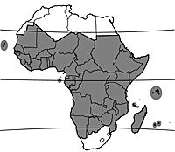planté
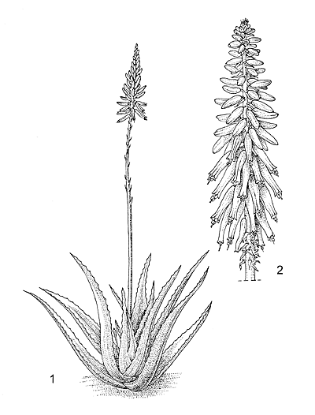1, port de la plante ; 2, partie de l'inflorescence.
Redessiné et adapté par Achmad Satiri Nurhaman
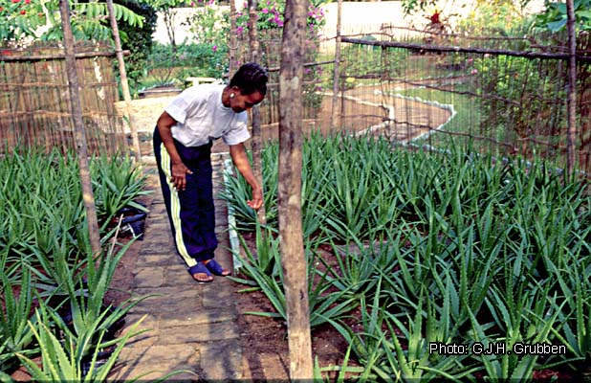jardin
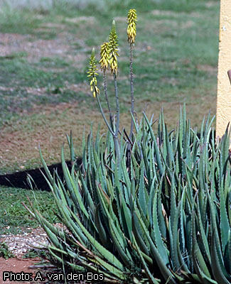plante en fleurs
obtenu de Botanypictures
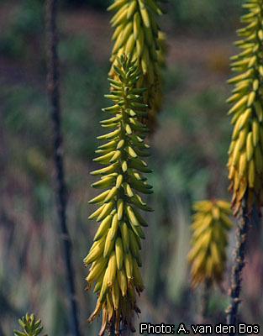inflorescence
obtenu de Botanypictures
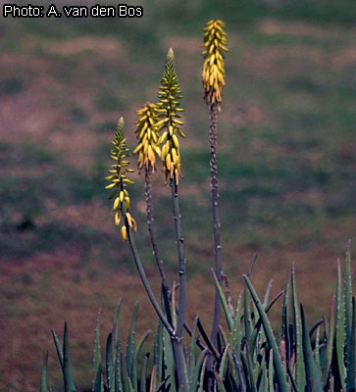inflorescence
obtenu de Botanypictures
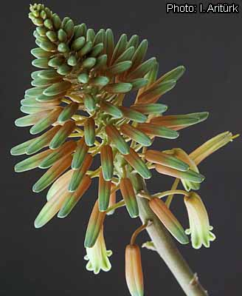inflorescence
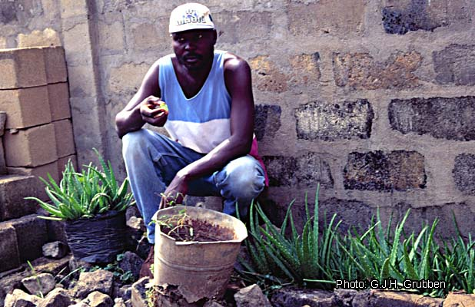

Source : http://database.prota.org/dbtw-wpd/exec/dbtwpub.dll?AC=QBE_QUERY&BU=http://database.prota.org/recherche.htm&TN=PROTAB~1&QB0=AND&QF0=Species+Code&QI0=Aloe+vera&RF=AfficherWeb

